실전반 1회 · 첫 데이터가 흐르는 시스템
Table of Contents

날짜·시간 | 2026-10-31 (토) 14:00~18:00 | 모듈 | M1 · 원 일정 3번
블록 | 구현 B1 · B2 · B3 | 산출물 | B1→B2→B3 데이터 경로
완료 확인 | 단위·설비 ID·원본/합성 구분을 포함한 관측 조회
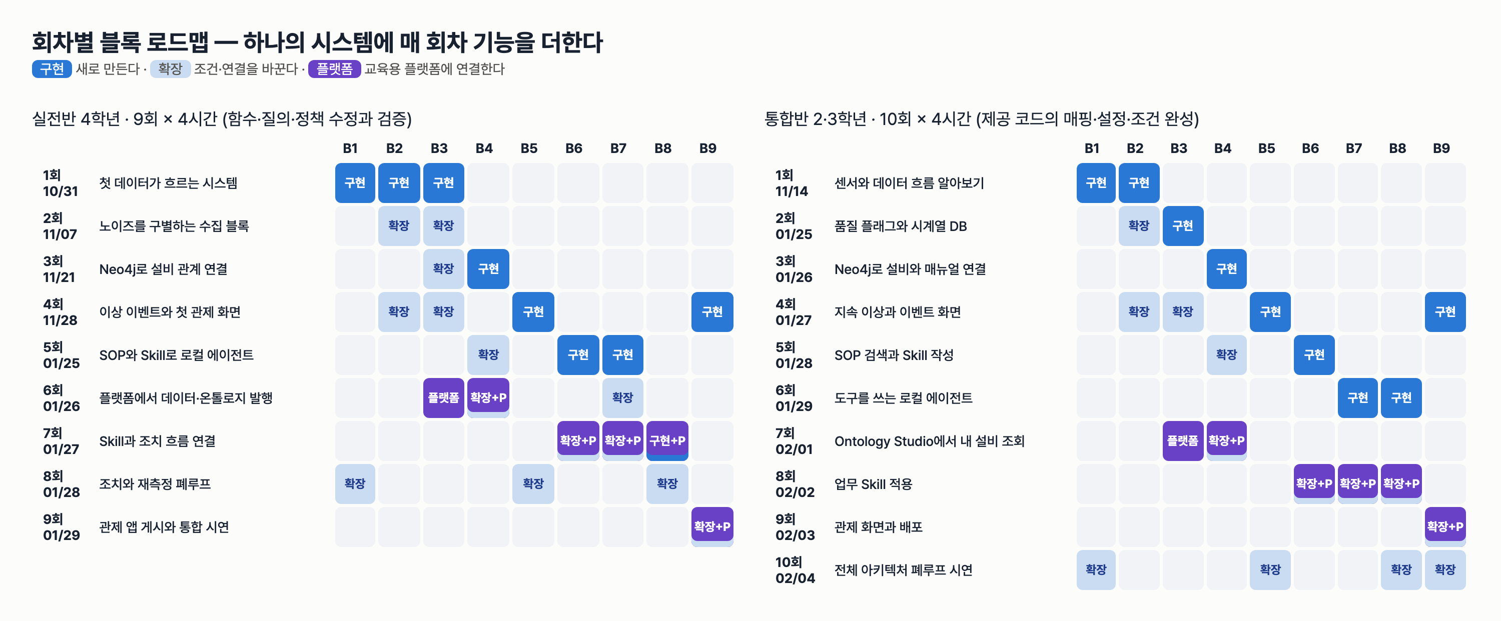
이번 회차가 다루는 블록

이번 회차에서 할 일
이번 학기에 만드는 시스템은 유압설비의 냉각 이상을 발견하고, 설비 관계와 SOP 를 확인한 뒤, 사람이 승인한 조치를 실행하고 새 관측으로 회복을 다시 측정한다. 오늘은 그 맨 앞, Data Sources 계층의 B1(데이터)·B2(품질 검사)·B3(PostgreSQL)을 잇는다. UCI 유압설비 데이터의 세 센서 파일은 샘플링 주기와 단위가 모두 다르다. 이것을 하나의 공통 관측 레코드로 매핑하고, 제공 품질 검사기와 적재 함수로 PostgreSQL 에 넣은 뒤, 최근 60초를 조회해 그 값이 어느 원본 사이클에서 왔는지 추적한다. 회차가 끝나면 "이 값은 HYD-01 의 TS1, 단위 °C, UCI 원본 사이클 102 의 12초째, 합성 아님"이라고 DB 조회 결과로 말할 수 있어야 한다.

학습 목표
- 완성 시스템 화면에서 B1~B9 블록과 네 계층(Data Sources / Ontology / Agents / Orchestration)의 위치를 짚는다.
- 1 Hz·10 Hz·100 Hz 센서를 1초 mean·min·max·n 으로 축약하는 함수를 고치고, 강사 제공 축약본과 값이 같은지 검증한다.
- 관측 레코드에 설비 ID·단위·원본 사이클·위상(elapsed_s)·원본/합성 구분을 넣어 PostgreSQL 에 적재한다.
- run_id 조건이 있는 최근 60초 조회와 없는 조회의 결과 차이를 설명한다.

1. 시작 전 준비 (복습·환경 확인)
모든 명령은 lecture/system 에서 실행한다.
cd lecture/system
docker compose ps --format "table {{.Name}}\t{{.Status}}"
예상 출력 (상태 시간은 다르다):
NAME STATUS
hydops-neo4j Up About an hour
hydops-postgres Up About an hour
원본 데이터 파일은 사이클 하나가 한 줄이다. 줄 수와 한 줄의 열 수를 확인한다.
wc -l data/raw/TS1.txt data/raw/PS1.txt data/raw/FS1.txt data/raw/profile.txt
awk -F'\t' 'FNR==1{print FILENAME, NF}' data/raw/TS1.txt data/raw/FS1.txt data/raw/PS1.txt data/raw/profile.txt
2205 data/raw/TS1.txt
2205 data/raw/PS1.txt
2205 data/raw/FS1.txt
2205 data/raw/profile.txt
8820 total
data/raw/TS1.txt 60
data/raw/FS1.txt 600
data/raw/PS1.txt 6000
data/raw/profile.txt 5
2,205 사이클 × 60초이고, 한 줄의 열 수가 60(TS1, 1 Hz) · 600(FS1, 10 Hz) · 6000(PS1, 100 Hz)으로 다르다. profile.txt 의 5열은 냉각기 상태·밸브·펌프 누설·어큐뮬레이터·안정 플래그로, 정답 라벨이다.

2. 핵심 개념
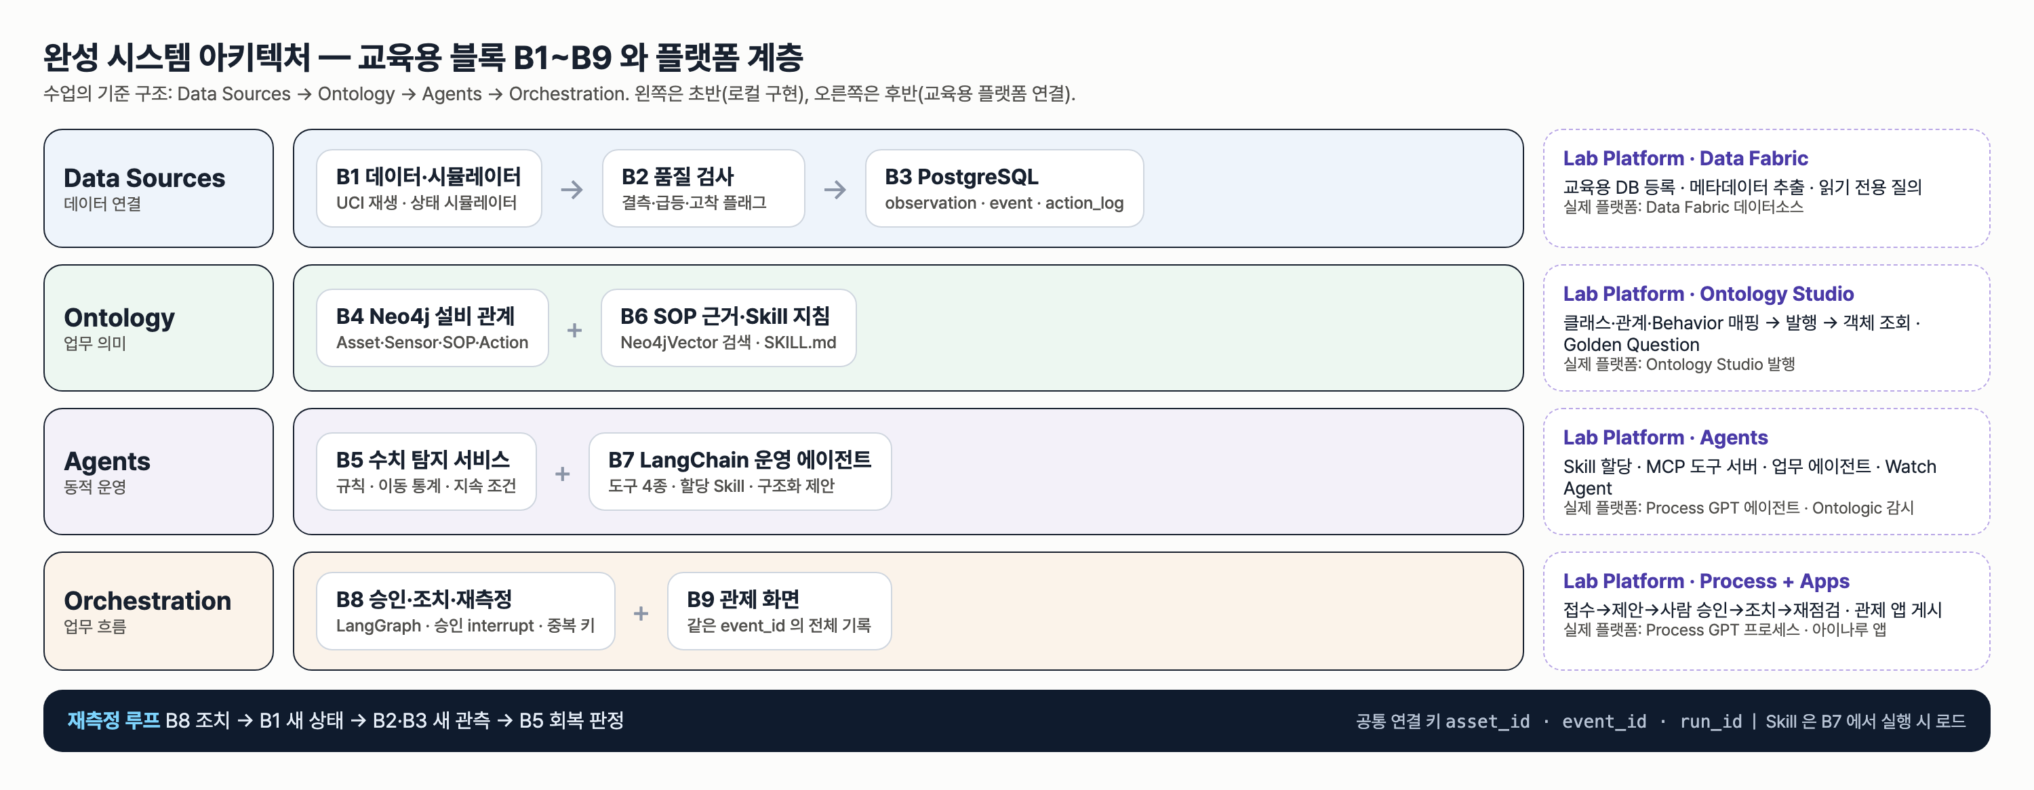
완성 시스템 아키텍처
오늘 다루는 것은 그림 맨 윗줄 Data Sources 의 B1 → B2 → B3 이다. 뒤 회차의 모든 블록은 이 줄이 만든 관측 레코드를 읽는다. 공통 연결 키는 그림 아래의 asset_id · event_id · run_id 인데, 오늘은 asset_id 와 run_id 를 처음 쓴다.

2.1 공통 관측 레코드
hydops/b1_data/uci.py 의 cycle_observations 가 만드는 레코드가 이 시스템의 표준 형식이다.
# lecture/system/hydops/b1_data/uci.py (발췌)
rows.append(
{
"asset_id": asset_id,
"sensor_id": sid,
"ts": replay_start + timedelta(seconds=s),
"elapsed_s": s,
"origin_cycle_id": int(cycle_id),
"raw_value": mean,
"unit": meta["unit"],
"agg": None
if meta["hz"] == 1
else {
"min": round(float(stats["min"][cycle_id, s]), 4),
"max": round(float(stats["max"][cycle_id, s]), 4),
"n": int(stats["n"][cycle_id, s]),
"source_hz": meta["hz"],
},
"is_synthetic": False,
}
)
필드 | 의미 | 주의
ts | 재생 시각 | 실제 수집 시각이 아니다
elapsed_s | 사이클 안의 경과 초(위상) | 0~59
origin_cycle_id | UCI 원본 사이클 번호 | 시뮬레이터(합성)는 NULL
raw_value | 1초 평균(원시 값) | 결측이면 NULL
unit | °C / bar / L/min | 센서마다 다르다
agg | 1초 축약 통계 min·max·n·source_hz | 1 Hz 센서는 없음
is_synthetic | 원본/합성 구분 | UCI 재생은 false
주의 — 재생 시각을 실제 수집 시각이라 부르지 않는다. UCI 데이터에는 실측 날짜가 없고, 우리가 정한 재생 시작 시각에 사이클을 이어 붙였을 뿐이다. 그래서 원본을 되찾을 수 있도록 origin_cycle_id 와 elapsed_s 를 따로 둔다.

2.2 1초 축약
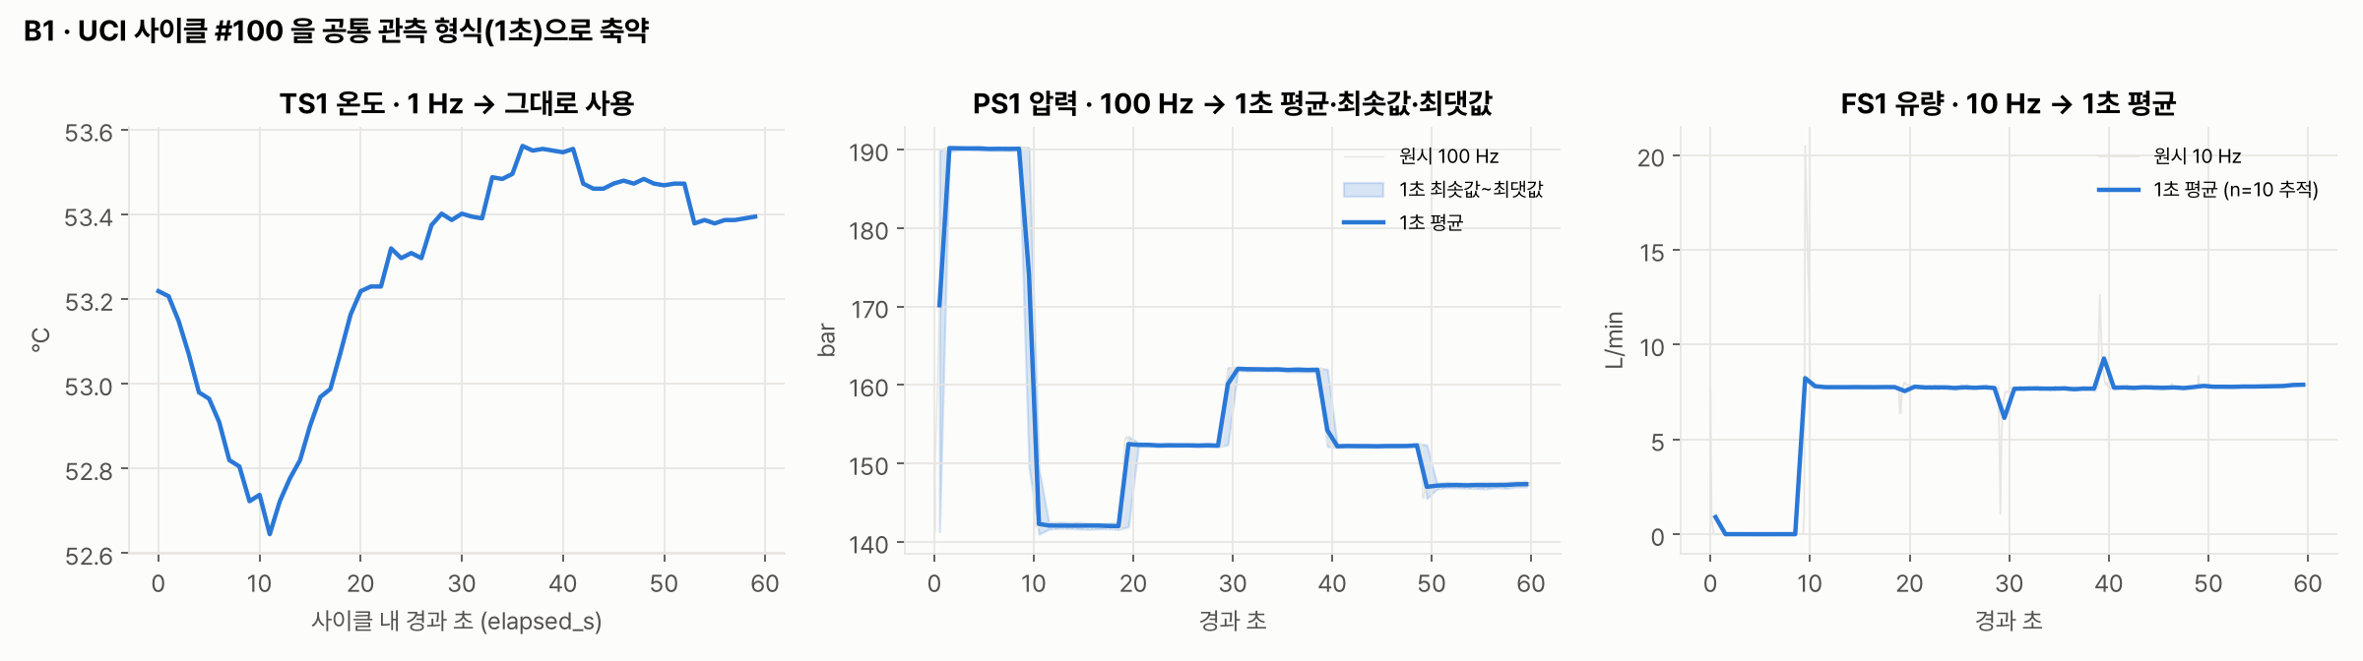
B1 1초 축약
사이클 #100 의 세 센서다. TS1 은 이미 1초 간격이라 그대로 쓴다. PS1 은 1초에 100개 샘플이 있어 1초 안에서도 크게 흔들리므로 평균만 남기면 순간 변동이 사라진다. 그래서 최솟값·최댓값 띠를 함께 남긴다. FS1 은 10개 샘플의 평균을 쓰고 원본 샘플 수 n=10 을 기록한다. 첫 샘플만 골라 쓰는 솎아내기는 축약이 아니다 — 활동 2 에서 그 차이를 숫자로 확인한다.

2.3 저장소 나누기
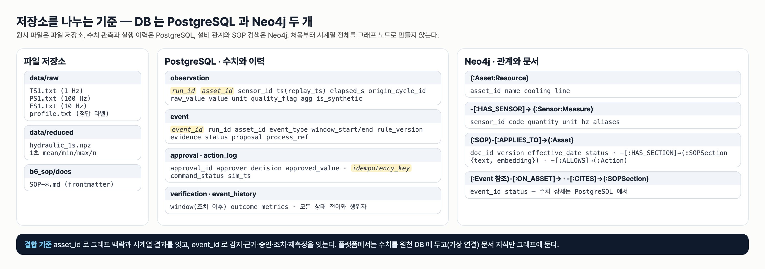
저장소 분리
원시 파일은 파일 저장소, 수치 관측과 실행 이력은 PostgreSQL, 설비 관계와 SOP 는 Neo4j 에 둔다. 오늘은 가운데 observation 과 run 만 쓴다. run.source 는 'uci_replay' 또는 'simulator' 만 허용하는 CHECK 제약이 걸려 있다.
-- lecture/system/sql/01_schema.sql (발췌)
CREATE TABLE IF NOT EXISTS run (
run_id TEXT PRIMARY KEY,
source TEXT NOT NULL CHECK (source IN ('uci_replay', 'simulator')), -- 원본/합성 구분
...
);
CREATE TABLE IF NOT EXISTS observation (
...
ts TIMESTAMPTZ NOT NULL, -- replay_ts (재생 시각, 실제 수집 시각 아님)
elapsed_s INTEGER, -- 사이클 내 경과 초 (위상)
origin_cycle_id INTEGER, -- UCI 원본 사이클 번호 (합성은 NULL)
raw_value DOUBLE PRECISION, -- 원시 값 (결측이면 NULL)
value DOUBLE PRECISION, -- 정제 값 (품질 불량이면 NULL)
unit TEXT NOT NULL,
quality_flag TEXT NOT NULL DEFAULT 'OK',
agg JSONB, -- 1초 축약 통계 (min/max/n)
is_synthetic BOOLEAN NOT NULL DEFAULT false
);

3. 활동 1 — 완성 시스템 시연과 아키텍처 읽기 · 50분

목표
완성 시스템이 실제로 돌아가는 모습을 보고, 화면의 각 영역이 어느 블록의 결과인지 대응시킨다.

따라 하기
- 강사가 띄운 관제 화면 http://localhost:8800 을 연다. 서버 기동은 강사가 한다(학생은 scripts/servers.sh 를 실행하지 않는다).
- 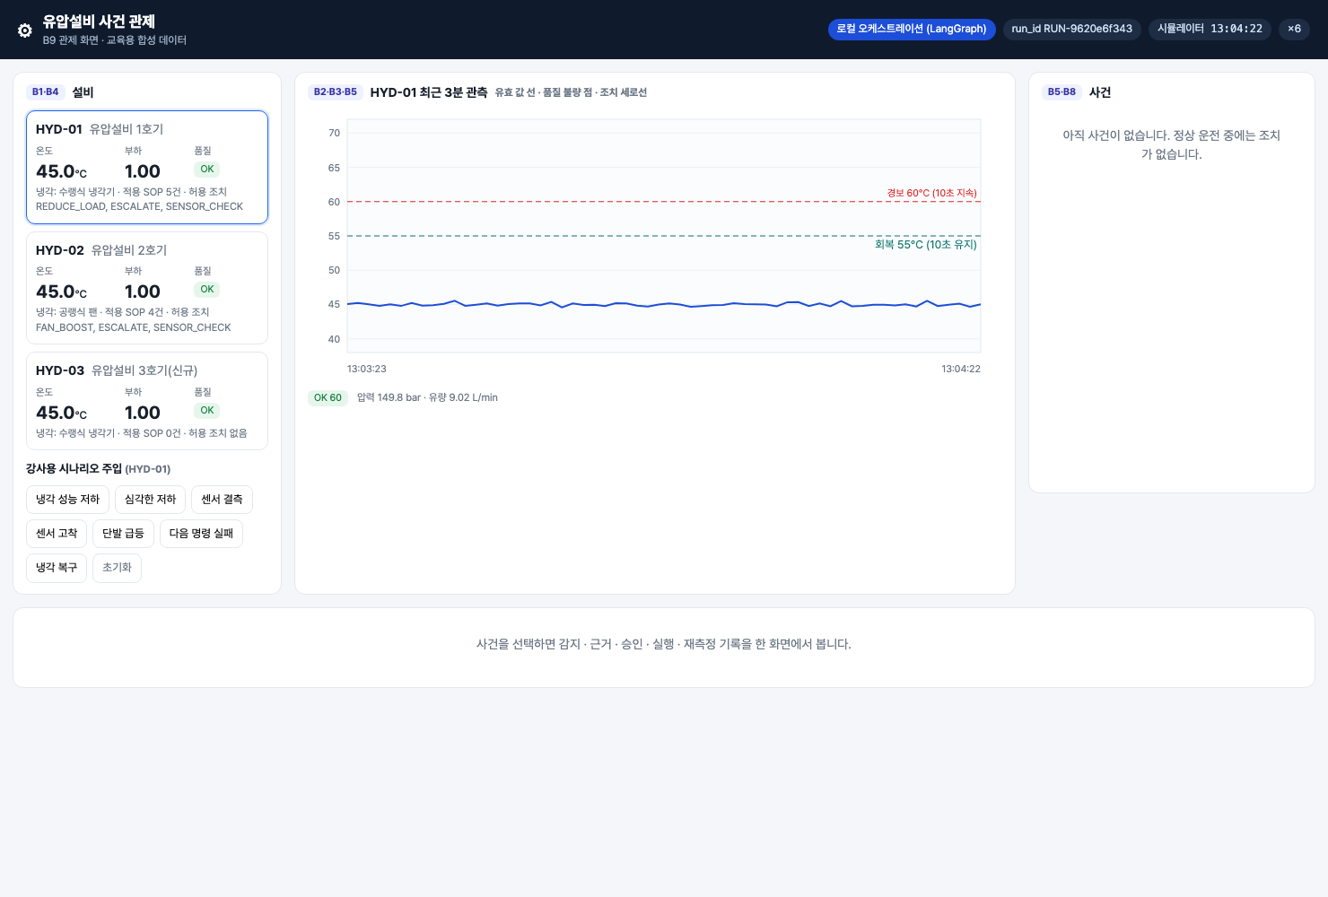
- 관제 화면 정상 운전
- 화면을 블록에 대응시킨다.
화면 영역 | 블록 | 오늘 연결
왼쪽 설비 카드(온도·부하·품질 OK, 적용 SOP 건수) | B1·B4 | 온도·품질 값은 B1→B2 결과
가운데 "HYD-01 최근 3분 관측" 그래프, OK 60 배지 | B2·B3·B5 | B3 최근 구간 조회 결과
오른쪽 사건 목록 | B5·B8 | 5회차 이후
상단 run_id RUN-… | B3 | 오늘 쓰는 run 개념
- 화면이 부르는 API 를 직접 호출한다(읽기 전용 GET).
- curl -s http://localhost:8800/api/state | python3 -c "import json,sys; d=json.load(sys.stdin); print(list(d.keys())); print(d['sim']['HYD-01'])"
- 2026-09-14 실행 결과(시각·값은 실행마다 다르다):
- ['run_id', 'mode', 'speed', 'paused', 'sim', 'last_error']
{'asset_id': 'HYD-01', 't': '2026-09-14T15:13:43+00:00', 'temp_c': 54.00000000000004, 'load': 0.8, 'cooling_eff': 0.4, 'step_no': 7413, 'sensor_fault': None, 'sensor_fault_left': 0, 'stuck_value': None, 'command_fail_next': False, 'steady_temp_c': 54.0}
- 화면 그래프가 읽는 관측은 PostgreSQL 에 있다. 가장 최근 관측 3행의 출처를 본다.
- docker compose exec -T postgres psql -U hydops -d hydops -c "SELECT r.source, o.sensor_id, o.unit, o.origin_cycle_id, o.elapsed_s, o.is_synthetic, o.agg FROM observation o JOIN run r USING (run_id) WHERE o.asset_id='HYD-01' ORDER BY o.ts DESC, o.sensor_id LIMIT 3;"
- source | sensor_id | unit | origin_cycle_id | elapsed_s | is_synthetic | agg
-----------+-----------+-------+-----------------+-----------+--------------+-----
simulator | FS1 | L/min | | 7452 | t |
simulator | PS1 | bar | | 7452 | t |
simulator | TS1 | °C | | 7452 | t |
(3 rows)
- 시연 서버의 관측은 시뮬레이터가 만든 합성 데이터다. origin_cycle_id 가 비어 있고 is_synthetic 이 t 다. 오늘 우리가 넣을 UCI 재생 관측은 반대로 채워져야 한다.

확인 포인트
- 화면의 "교육용 합성 데이터" 표시와 DB 의 source=simulator, is_synthetic=t 가 같은 사실을 가리킨다.
- 시뮬레이터 관측의 elapsed_s 는 사이클 위상이 아니라 실행 시작 후 경과 초(step_no)다.

흔한 실수
- 화면에 보이는 온도를 UCI 설비의 실측값으로 설명한다. 시연 온도는 simulator.py 의 교육용 가정 모델(T_ss = 30 + 15·load²/cooling_eff)에서 나온다.
- 관제 화면의 초기화 버튼을 누른다. 수업 서버는 여러 사람이 함께 쓰므로 버튼 조작은 강사만 한다.

4. 활동 2 — 세 센서 CSV를 공통 관측 형식으로 매핑 · 50분

목표
labs/practical/S01/mapping.py 의 reduce_to_seconds 와 map_cycle 을 고쳐 세 센서를 공통 관측 레코드로 만든다.

따라 하기
- 시작본의 축약 함수를 읽는다. 첫 샘플만 고르고 있다.
- # lecture/labs/practical/S01/mapping.py (시작본 발췌)
def reduce_to_seconds(samples: np.ndarray, hz: int) -> list[dict]:
"""60초 × hz 샘플을 1초 단위 mean/min/max/n 60개로 축약한다."""
if len(samples) != CYCLE_S * hz:
raise ValueError(f"샘플 수 {len(samples)} != {CYCLE_S} x {hz}")
shaped = samples.reshape(CYCLE_S, hz)
# TODO(학생): 지금은 1초 구간의 첫 샘플만 골라 쓴다(솎아내기). ...
return [{"mean": float(sec[0]), "min": float(sec[0]), "max": float(sec[0]), "n": 1} for sec in shaped]
- 사이클 #100 의 PS1 첫 1초를 시작본(st)과 정답본(sol) 함수로 비교한다. 두 모듈은 lecture/system 에서 PYTHONPATH=. .venv/bin/python 으로 연 파이썬에서 다음처럼 불러온다(test_check.py 와 같은 방식).
- import importlib.util
def load(path, name):
spec = importlib.util.spec_from_file_location(name, path)
mod = importlib.util.module_from_spec(spec); spec.loader.exec_module(mod); return mod
st = load("../labs/practical/S01/mapping.py", "st") # 시작본 (내가 고치는 파일)
sol = load("../labs/practical/S01/solution/mapping.py", "sol") # 정답본
- raw = sol.read_raw_cycle("PS1", 100)
print("PS1 samples", raw.shape, raw[:5])
print("starter sec0", st.reduce_to_seconds(raw, 100)[0])
print("solution sec0", sol.reduce_to_seconds(raw, 100)[0])
- PS1 samples (6000,) [147.21 147.3 147.38 146.64 143.59]
starter sec0 {'mean': 147.21, 'min': 147.21, 'max': 147.21, 'n': 1}
solution sec0 {'mean': 170.16209999999998, 'min': 141.27, 'max': 189.88, 'n': 100}
- 첫 1초 안에서 압력이 141.27~189.88 bar 사이를 오가므로, 첫 샘플 147.21 은 그 1초를 대표하지 못한다.
- reduce_to_seconds 를 shaped 의 행마다 mean()·min()·max()·size 로 고친다.
- map_cycle 의 TODO 네 곳을 고친다: origin_cycle_id=int(cycle_id), unit=spec["unit"], 1 Hz 가 아니면 agg={"min","max","n","source_hz"}, is_synthetic=False.
- 완성 시스템의 매핑과 비교해 본다. 강사 제공 축약본(data/reduced/hydraulic_1s.npz)으로 만든 레코드다.
- PYTHONPATH=. .venv/bin/python -c "
from datetime import datetime, timezone
from hydops.b1_data import uci
ds = uci.load_reduced()
rows = uci.cycle_observations(ds, 100, 'HYD-01', datetime(2026,10,31,14,tzinfo=timezone.utc))
print(len(rows))
for sid in ('TS1','PS1','FS1'):
print([x for x in rows if x['sensor_id']==sid][0])
print(ds.profile.loc[100].to_dict())
"
- 180
{'asset_id': 'HYD-01', 'sensor_id': 'TS1', 'ts': datetime.datetime(2026, 10, 31, 14, 0, tzinfo=datetime.timezone.utc), 'elapsed_s': 0, 'origin_cycle_id': 100, 'raw_value': 53.219, 'unit': '°C', 'agg': None, 'is_synthetic': False}
{'asset_id': 'HYD-01', 'sensor_id': 'PS1', 'ts': datetime.datetime(2026, 10, 31, 14, 0, tzinfo=datetime.timezone.utc), 'elapsed_s': 0, 'origin_cycle_id': 100, 'raw_value': 170.16209999999995, 'unit': 'bar', 'agg': {'min': 141.27, 'max': 189.88, 'n': 100, 'source_hz': 100}, 'is_synthetic': False}
{'asset_id': 'HYD-01', 'sensor_id': 'FS1', 'ts': datetime.datetime(2026, 10, 31, 14, 0, tzinfo=datetime.timezone.utc), 'elapsed_s': 0, 'origin_cycle_id': 100, 'raw_value': 0.9027999999999997, 'unit': 'L/min', 'agg': {'min': 0.0, 'max': 7.653, 'n': 10, 'source_hz': 10}, 'is_synthetic': False}
{'cooler_pct': 3, 'valve_pct': 100, 'pump_leak': 0, 'accumulator_bar': 130, 'stable_flag': 1, 'is_stable': False}
- 사이클 #100 은 profile 상 냉각기 3% · 안정 상태 아님(stable_flag 1)이다. 온도가 53°C 대인 이유다. 이 라벨은 레코드에 넣지 않는다.
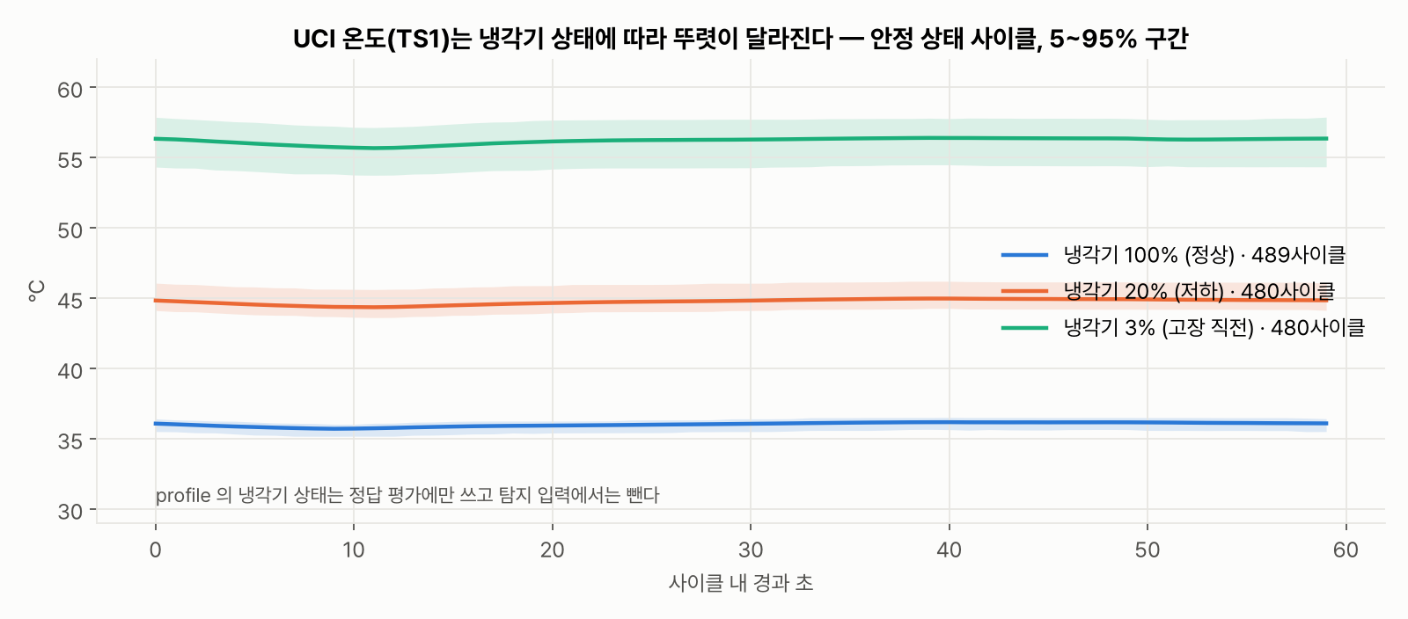
냉각기 상태별 온도

확인 포인트
- 한 사이클 = 3센서 × 60초 = 180 레코드.
- 고친 reduce_to_seconds 의 PS1 평균이 hydraulic_1s.npz 의 평균과 오차 1e-6 안에서 같다(S01 테스트 test_reduce_keeps_mean_min_max_n).
- 레코드에 cooler_pct 같은 정답 라벨 키가 없다.

흔한 실수
- 단위를 온도 기준 하나로 통일한다. 압력 bar 와 유량 L/min 이 °C 로 저장되면 뒤 회차 그래프 결합에서 단위 불일치를 찾을 수 없다.
- 탐지 성능을 올리려고 cooler_pct 를 관측 레코드에 넣는다. 정답 라벨은 4회차 평가에만 쓴다.

5. 활동 3 — 제공 적재 함수를 PostgreSQL에 연결 · 50분

목표
매핑한 레코드를 제공 품질 검사기(B2)와 제공 적재 함수(B3)에 연결해 LAB- run 으로 적재한다.

따라 하기
- 제공 적재 함수를 읽는다. COPY 로 한 번에 넣고, 레코드에 value·quality_flag 가 없으면 NULL·'OK' 로 들어간다. 그래서 품질 검사를 먼저 거쳐야 한다.
- # lecture/system/hydops/b3_tsdb/store.py (발췌)
def insert_observations(run_id: str, rows: list[dict]) -> int:
...
with cur.copy(
"COPY observation (run_id, asset_id, sensor_id, ts, elapsed_s, origin_cycle_id, raw_value, value, unit, quality_flag, agg, is_synthetic) FROM STDIN"
) as cp:
for r in rows:
cp.write_row((run_id, r["asset_id"], r["sensor_id"], r["ts"], r.get("elapsed_s"), r.get("origin_cycle_id"),
r.get("raw_value"), r.get("value"), r["unit"], r.get("quality_flag", "OK"),
json.dumps(r["agg"]) if r.get("agg") else None, r.get("is_synthetic", False)))
- 시작본 load_cycles 의 TODO 두 곳을 고친다.
- # lecture/labs/practical/S01/solution/mapping.py (정답본 발췌)
store.create_run("uci_replay", "lab-s01", note="UCI 원본 재생 (ts 는 재생 시각)", run_id=run_id)
checker = SensorQualityChecker()
total = 0
for i, cid in enumerate(cycle_ids):
raw = {sid: read_raw_cycle(sid, cid) for sid in SENSOR_SPEC}
rows = map_cycle(raw, cid, asset_id, start + timedelta(seconds=i * CYCLE_S))
total += store.insert_observations(run_id, checker.check_many(rows))
- 시작본은 create_run("simulator", …) 로 원본을 합성이라 기록하고, 모든 사이클을 같은 start 에서 재생해 시각이 겹친다.
- 세 사이클을 적재한다. run_id 는 반드시 LAB- 로 시작하고 자기 이름을 붙인다.
- n = sol.load_cycles("LAB-P01-demo", [100, 101, 102], "HYD-01")
print("inserted", n)
- inserted 540
- 적재한 run 과 품질 플래그 분포를 psql 로 확인한다.
- docker compose exec -T postgres psql -U hydops -d hydops \
-c "SELECT run_id, source, scenario, note FROM run WHERE run_id='LAB-P01-demo'" \
-c "SELECT quality_flag, count(*) FROM observation WHERE run_id='LAB-P01-demo' GROUP BY 1"
- run_id | source | scenario | note
--------------+------------+----------+---------------------------------
LAB-P01-demo | uci_replay | lab-s01 | UCI 원본 재생 (ts 는 재생 시각)
(1 row)
quality_flag | count
--------------+-------
OK | 540
(1 row)
- 품질이 모두 OK 인 것이 당연한지 확인한다. 유량 FS1 은 사이클 안에서 크게 뛴다. 사이클 101 의 앞 12초를 본다.
- ck = SensorQualityChecker(); out = []
for i, c in enumerate([100, 101, 102]):
raw = {s: sol.read_raw_cycle(s, c) for s in sol.SENSOR_SPEC}
out += ck.check_many(sol.map_cycle(raw, c, "HYD-01", sol.LAB_REPLAY_START + timedelta(seconds=60 * i)))
print("non-OK", sum(r["quality_flag"] != "OK" for r in out))
print([round(r["raw_value"], 2) for r in out if r["sensor_id"] == "FS1" and r["origin_cycle_id"] == 101][:12])
- non-OK 0
[0.91, 0.0, 0.0, 0.0, 0.0, 0.0, 0.0, 0.0, 0.0, 8.94, 7.78, 7.75]
- 유량이 9초째에 0 에서 8.94 L/min 으로 뛰는데도 SPIKE 가 아니다. 급등 기준이 정상 운전의 실측 변화폭에서 정해졌기 때문이다. 제공 설정의 주석과 기준값이다.
- # lecture/system/hydops/config.py (발췌)
# UCI 정상 사이클의 1초 최대 변화: TS1 0.23°C · PS1 40.3 bar · FS1 10.9 L/min (펌프 기동) → 그보다 큰 점프만 급등
spike_delta: dict = field(default_factory=lambda: {"TS1": 8.0, "PS1": 60.0, "FS1": 15.0})
- 주석의 수치를 축약본 2,205 사이클 전체에서 직접 계산해 확인한다(사이클 안의 이웃한 1초 평균끼리 차이).
- PYTHONPATH=. .venv/bin/python -c "
import numpy as np
from hydops.b1_data import uci
ds = uci.load_reduced()
print({s: round(float(np.abs(np.diff(ds.sensors[s]['mean'], axis=1)).max()), 2) for s in ('TS1', 'PS1', 'FS1')})
"
- {'TS1': 0.23, 'PS1': 40.26, 'FS1': 10.94}
- FS1 의 정상 최대 변화 10.94 L/min(펌프 기동)보다 큰 15.0 을 기준으로 두었으므로, 운전 위상 변화는 급등으로 막히지 않는다. 기준을 문헌이나 감으로 정하면 이 점프를 센서 오류로 지우게 된다 — 실제로 이 시스템의 초기 설정(FS1 6 L/min)에서는 세 사이클 적재에서 FS1 SPIKE 가 생겼고, 정상 사이클의 실측 변화폭을 재어 기준을 고쳤다. 품질 기준은 정상 동작을 먼저 측정하고 그 바깥으로 정한다.

확인 포인트
- inserted 540 = 3 사이클 × 180.
- run.source = uci_replay.
- 모든 행에 quality_flag 가 붙어 있고, 정상 UCI 사이클 세 개는 540행 모두 OK 다.

흔한 실수
- 재생 시작 시각을 오늘 날짜 이후로 둔다. 수업 서버의 시뮬레이터는 "지금" 시각으로 관측을 쌓는데, 교육용 플랫폼의 Asset.recent_state 처럼 run_id 없이 max(ts) 로 설비 최신 구간을 읽는 조회가 있다. 미래 시각의 재생 관측이 들어가면 그 조회가 우리 재생 데이터를 "최신"으로 읽는다. 실습 파일의 LAB_REPLAY_START 가 2026-09-01 인 이유다.
- 실습 중 store.init_schema(reset=True) 나 TRUNCATE 로 테이블을 비운다. 공유 DB 이므로 금지한다. 자기 행은 delete_lab_run(run_id) 로 지운다.

6. 활동 4 — 최근 60초를 조회하고 원본 사이클 추적 · 50분

목표
제공 조회 함수 recent_window 로 최근 60초를 읽고, 센서별로 단위·원본 사이클·위상·원본/합성 구분을 요약한다.

따라 하기
- 제공 조회 함수를 읽는다. 기준 시각은 해당 설비의 마지막 관측 시각이고, run_id 를 주면 그 run 안에서만 찾는다.
- # lecture/system/hydops/b3_tsdb/store.py (발췌)
def recent_window(asset_id: str, seconds: int = 60, sensor_id: str | None = None, run_id: str | None = None, until: datetime | None = None) -> list[dict]:
"""설비별 최근 구간 SELECT. 기준 시각은 해당 설비의 마지막 관측 시각(재생 시각)이다."""
with connect() as c:
if until is None:
q = "SELECT max(ts) AS t FROM observation WHERE asset_id=%s" + (" AND run_id=%s" if run_id else "")
until = c.execute(q, (asset_id, run_id) if run_id else (asset_id,)).fetchone()["t"]
- 시작본 window_with_origin 은 run_id 를 넘기지 않는다. 적재해 둔 LAB-P01-demo 에 대해 실행한 결과다.
- w3 = st.window_with_origin("LAB-P01-demo", "HYD-01", 60)
print("starter window", w3["from"], w3["to"], {k: (v["origin_cycles"], v["run_ids"]) for k, v in w3["sensors"].items()})
- starter window 2026-09-14 14:25:55+00:00 2026-09-14 14:26:54+00:00 {'FS1': ([None], ['RUN-b5021e42b2']), 'PS1': ([None], ['RUN-b5021e42b2']), 'TS1': ([None], ['RUN-b5021e42b2'])}
- 우리 run 이 아니라 수업 서버 시뮬레이터 run 의 최근 60초가 나왔다. 원본 사이클은 None 이다.
- store.recent_window(asset_id, seconds, run_id=run_id, until=until) 로 고치고 다시 실행한다.
- w = sol.window_with_origin("LAB-P01-demo", "HYD-01", 60)
print("from", w["from"], "to", w["to"])
for sid, s in w["sensors"].items():
print(sid, s["unit"], s["samples"], s["origin_cycles"], min(s["elapsed"]), max(s["elapsed"]), s["is_synthetic"], s["run_ids"])
- from 2026-09-01 00:02:00+00:00 to 2026-09-01 00:02:59+00:00
FS1 L/min 60 [102] 0 59 [False] ['LAB-P01-demo']
PS1 bar 60 [102] 0 59 [False] ['LAB-P01-demo']
TS1 °C 60 [102] 0 59 [False] ['LAB-P01-demo']
- SQL 로 같은 질문을 한다. 설비·run·최근 60초 조건과 원본 사이클 그룹을 모두 쓴다.
- SELECT sensor_id, unit, origin_cycle_id, count(*) AS n, min(elapsed_s) AS e0, max(elapsed_s) AS e1, bool_or(is_synthetic) AS synthetic
FROM observation WHERE run_id='LAB-P01-demo' AND asset_id='HYD-01'
AND ts > (SELECT max(ts) FROM observation WHERE run_id='LAB-P01-demo') - interval '60 seconds'
GROUP BY sensor_id, unit, origin_cycle_id ORDER BY sensor_id;
- sensor_id | unit | origin_cycle_id | n | e0 | e1 | synthetic
-----------+-------+-----------------+----+----+----+-----------
FS1 | L/min | 102 | 60 | 0 | 59 | f
PS1 | bar | 102 | 60 | 0 | 59 | f
TS1 | °C | 102 | 60 | 0 | 59 | f
(3 rows)
- 한 행을 골라 레코드 전체를 본다.
- sensor_id | ts | elapsed_s | origin_cycle_id | raw | quality_flag | agg
-----------+------------------------+-----------+-----------------+--------+--------------+------------------------------------------------------------
FS1 | 2026-09-01 00:02:00+00 | 0 | 102 | 0.93 | OK | {"n": 10, "max": 7.834, "min": 0.003, "source_hz": 10}
PS1 | 2026-09-01 00:02:00+00 | 0 | 102 | 170.08 | OK | {"n": 100, "max": 189.84, "min": 141.47, "source_hz": 100}
TS1 | 2026-09-01 00:02:00+00 | 0 | 102 | 53.38 | OK |
- 사이클 경계에 걸친 60초를 조회한다. 기준 시각을 재생 시작 +90초로 준다.
- w2 = sol.window_with_origin("LAB-P01-demo", "HYD-01", 60, until=sol.LAB_REPLAY_START + timedelta(seconds=90))
print("mid", w2["from"], w2["to"], w2["sensors"]["TS1"]["origin_cycles"])
- mid 2026-09-01 00:00:31+00:00 2026-09-01 00:01:30+00:00 [100, 101]
- 구간이 ts > 기준-60초 이므로 00:00:31(사이클 100 의 31초)부터 00:01:30(사이클 101 의 30초)까지다. 재생 시각은 연속이지만 원본은 두 사이클이다.
- 실습을 마치면 자기 행을 지운다.
- sol.delete_lab_run("LAB-P01-demo")

확인 포인트
- 한 행에서 설비 ID(HYD-01)·센서·단위·원본 사이클·위상·원본/합성 구분을 모두 읽을 수 있다 — 이것이 오늘의 완료 확인이다.
- run_id 조건이 없으면 다른 run 의 관측이 섞인다.

흔한 실수
- 최근 60초를 ts >= 기준-60초 로 써서 61개를 받는다. 제공 함수는 ts > %s AND ts <= %s 다.
- 사이클 경계 구간의 온도 변화를 설비 변화로 해석한다. 서로 다른 원본 사이클을 이어 붙인 경계일 수 있으므로 origin_cycle_id 를 먼저 본다.

7. 실습 과제
- 폴더: labs/practical/S01/ — TASK.md, mapping.py(시작본), solution/mapping.py, test_check.py
- 수정할 함수(# TODO(학생) 9곳): reduce_to_seconds(1초 mean·min·max·n), map_cycle(원본 사이클·단위·agg·원본 구분), load_cycles(run.source, 사이클별 재생 시각), window_with_origin(run_id 조건)
- 검증 방법: 사이클 100 의 PS1 평균이 강사 축약본과 같은지, 180 레코드의 단위·agg·origin_cycle_id 가 맞는지, LAB-S01- run 으로 사이클 100·101·102 를 적재했을 때 마지막 60초가 사이클 102 의 0~59초이고 +90초 기준 60초가 사이클 100·101 인지 확인한 뒤 자기 행을 지운다.
- 확인 명령:
- cd lecture/system && PYTHONPATH=. .venv/bin/python -m pytest ../labs/practical/S01 -q
- 시작본 실행 결과(요약):
- E AssertionError: assert {'°C'} == {'bar'}
E AssertionError: assert 'simulator' == 'uci_replay'
FAILED ../labs/practical/S01/test_check.py::test_reduce_keeps_mean_min_max_n
FAILED ../labs/practical/S01/test_check.py::test_map_cycle_common_record - As...
FAILED ../labs/practical/S01/test_check.py::test_load_and_recent_window_tracks_origin
3 failed in 0.27s
- 모두 고친 뒤: 3 passed.

8. 완료 확인 체크리스트
- 관제 화면의 세 영역(설비·최근 관측·사건)을 블록 번호로 말할 수 있다.
- reduce_to_seconds 의 PS1 결과가 1초 mean·min·max 와 n=100 을 가진다.
- 한 사이클의 레코드가 180개이고, 단위가 TS1 °C · PS1 bar · FS1 L/min 이다.
- LAB- run 이 source=uci_replay 로 저장되었다.
- 최근 60초 조회 결과 한 행에서 asset_id·unit·origin_cycle_id·elapsed_s·is_synthetic 을 읽어 설명했다.
- 사이클 경계에 걸친 구간에서 원본 사이클 두 개를 확인했다.
- pytest ../labs/practical/S01 -q 가 3 passed 다.
- 자기 LAB- 행을 지웠다.

9. 회고 (10분)
- 재생 시각(ts)과 원본 사이클·위상(origin_cycle_id·elapsed_s)을 나눠 두지 않았다면, 4회차에 "사이클 102 의 12초째 온도가 정상 위상 기준보다 높다"는 판단을 할 수 있었을까?
- PS1 1초 안에서 141~190 bar 로 흔들리는 값을 평균 하나로만 남기면 무엇을 잃는가? agg 의 min·max 는 어떤 질문에 쓰일까?
- FS1 이 9초째 0 → 8.94 L/min 으로 오르는 점프는 SPIKE 가 아니다. 급등 기준을 정상 운전의 실측 변화폭(최대 10.94 L/min)에서 정하지 않고 6 L/min 처럼 정했다면 무엇이 지워졌을까?
개인 설명 과제 — 내가 설명할 질의 또는 실패 분기 하나: 팀원 각자 다음 중 하나를 골라 2분 안에 설명한다. (a) run_id 없는 recent_window 가 시뮬레이터 run 을 읽은 실패 분기, (b) 사이클 경계에 걸친 60초 SQL, (c) source CHECK 제약이 원본/합성 구분을 지키는 방식, (d) FS1 급등 기준을 정상 사이클의 1초 최대 변화에서 정한 근거.

강사 노트
시간 배분
시각 | 내용
14:00~14:50 | 활동 1 시연·아키텍처 읽기 (완성 시스템 시연 20분, 화면-블록 대응 표 작성 20분, API·DB 확인 10분)
14:50~15:40 | 활동 2 매핑 (첫 샘플 vs 평균 비교를 먼저 보여 준 뒤 수정)
15:40~16:10 | 휴식 30분
16:10~17:00 | 활동 3 적재
17:00~17:50 | 활동 4 조회·원본 추적, pytest
17:50~18:00 | 회고
사전 준비
- docker compose up -d 로 PostgreSQL·Neo4j 가 떠 있는지 확인한다. 스키마는 store.init_schema()(reset 없이) 로 한 번만 만든다.
- 관제 화면 시연은 scripts/servers.sh local 4 로 강사가 띄운다. 플랫폼 bootstrap 은 오늘 필요 없다.
- data/reduced/hydraulic_1s.npz 와 profile.csv 가 있는지 확인한다(없으면 load_reduced() 가 원본에서 만든다).
- 학생별 run_id 규칙(LAB-<팀>-<이름>)을 칠판에 적는다.
장애 대응
- 수업 서버가 멈추면 활동 1 은 스크린샷(S01)으로 대신하고, 활동 2~4 는 DB 만 있으면 진행된다.
- 학생이 run_id 없이 적재해 RUN-… 이 생기면, 강사가 해당 run_id 의 observation → run 순으로 지운다(다른 행은 건드리지 않는다).
- PS1 원본 파일(87MB) 한 줄 읽기가 느린 노트북에서는 사이클 번호를 작게 잡는다.

용어
용어 | 뜻
공통 관측 레코드 | 센서·주기가 달라도 같은 필드(asset_id, sensor_id, ts, elapsed_s, origin_cycle_id, raw_value, unit, agg, is_synthetic)를 갖는 1초 단위 행
재생 시각(replay ts) | UCI 사이클을 이어 붙여 재생할 때 붙인 시각. 실제 수집 시각이 아니다
origin_cycle_id | UCI 원본 사이클 번호. 합성 데이터는 NULL
elapsed_s | 사이클 안의 경과 초(위상). 시뮬레이터는 실행 시작 후 경과 초
1초 축약 | 고주파 샘플을 1초 mean·min·max·n 으로 요약하는 것. 첫 샘플만 고르는 솎아내기와 다르다
run | 한 번의 적재·실행 단위. source 로 원본 재생(uci_replay)과 시뮬레이터(simulator)를 구분한다
정답 라벨 | profile.txt 의 냉각기 상태 등. 평가에만 쓰고 탐지 입력에 넣지 않는다
LAB- run | 실습용 run_id 접두사. 끝나면 자기 행만 지운다

